

**ADAPATČNÍ KURZ GYMNÁZIA KARLA SLADKOVSKÉHO**

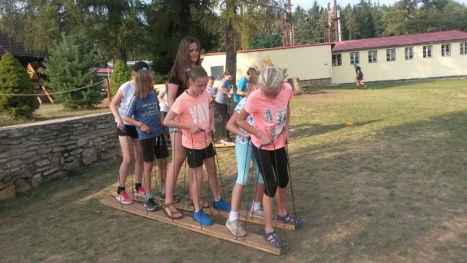

**Adaptační a seznamovací kurz** je výbornou příležitostí, jak hravou a zábavnou formou stmelit nový kolektiv. Program slouží k tomu, aby se noví spolužáci vzájemně poznali mezi sebou. Ale nejen to: aby se vytvořilo pouto také mezi studenty a jejich novými učiteli. Je mnohem snadnější a příjemnější poznat nové kamarády v přírodě, při hře, než se s nimi seznamovat v lavicích. Po přechodu ze základní na střední školu nebo na víceleté gymnázium jsou na děti kladeny jiné, často vyšší nároky. A právě adaptační kurz jim pomůže se rozkoukat.

Studenti si vyzkouší netradiční aktivity, spolupráci i diskusi při společném tvoření či řešení zvláštních úkolů. Nejedná se o příliš fyzicky náročné aktivity, zvládne je opravdu každý. Důraz je kladen na pozitivní atmosféru a možnost projevit různé schopnosti, dovednosti a zájmy. Děti jsou neustále pod dozorem svého třídního učitele a týmu učitelů a instruktorů, kteří pro ně připravují nevšední zážitky.

Naše škola spolupracuje s agenturou Wenku, která má s pořádáním adaptačních kurzů již dlouholeté zkušenosti a připravuje níže uvedený program.

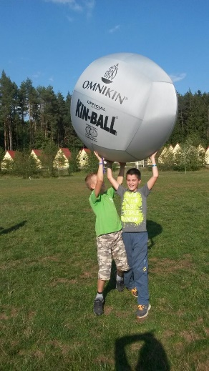**TERMÍN: 1. - 3. 9. 2021 (st-pá)**

Adaptační kurz se uskuteční v rekreačním a sportovním středisku U Starého rybníka ve Zbraslavicích. Areál disponuje travnatými plochami, tělocvičnami, učebnami, rybníkem.

Více na: [www.zbraslavice.eu](http://www.zbraslavice.eu)

**1. den:** přesun autobusem do areálu, aktivity na uvedení do smyslu kurzu, seznámení s programem a pravidly. Poté procvičení jmen a hry na navázání vztahu s instruktory, zaměříme se na bližší poznání spolužáků z různých úhlů a seznámíme se více i s třídními učiteli, vyzkoušíme první nácvik spolupráce a aktivity proložíme pohybovými hrami i ice-breakery – hrami na uvolnění napětí.

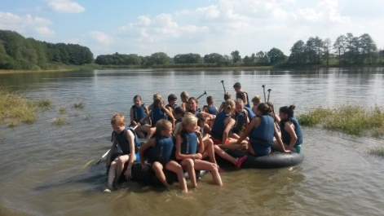**2. den:** s podporou spolužáků překonáme nízké lanové překážky, spojené nejen se zábavou, ale i vzájemnou důvěrou. Odpoledne bude plné týmových a problémových her, zaměřených na podporu komunikace a kooperace skupiny. Večer se skrze charakteristické předměty „podíváme“ na své spolužáky zase trochu jinak a otestujeme svou fantazii i jak už se vzájemně známe.

**3. den:** konstrukční týmová aktivita, spojená se symbolickým vyplutím do nového studia. Máme připraveny dvě varianty: v případě hezkého počasí si třída postaví společný vor, suchou variantou jsou nosítka, která unesou cokoli. Společná kresba, vyhodnocení kurzu a zpětná vazba. Odpoledne návrat autobusem domů.

Výše uvedený program je pouze orientační. Časový harmonogram i náplň kurzu budeme dotvářet po dohodě s pedagogy, podle počasí a aktuálních potřeb skupiny.

**ZPŮSOB PLATBY:**

**Částku 3 100,- Kč zaplaťte prosím** bezhotovostním převodem na účet školy

nejpozději **do 15.7.2021**

Číslo účtu: 2002090002/6000

Variabilní symbol: **192021**  **uvádějte prosím do poznámky jméno dítěte a název akce „Adaptační kurz“ kvůli identifikaci platby**

Všechny informace budou též vyvěšeny na webových stránkách školy

**CENA 3100,- Kč ZAHRNUJE:**

2900,- služby agentury – viz výše

* dopravu autobusem s bezpečnostními pásy na místo a zpět
* ubytování v 4 - 6lůžkových pokojích buňkového typu s vlastním WC a sprchou vždy pro dva pokoje
* stravování formou plné penze (snídaně, svačina, oběd, svačina, večeře, pitný režim po celý den)
* všechny body uvedené v programu
* služby organizátorů, pedagogů a instruktorů po celou dobu kurzu
* zapůjčení sportovního vybavení vč. bezpečnostních pomůcek

|  |
| --- |
| * pojištění trvalých následků, zavazadel a odpovědnosti za způsobenou škod, stornopoplatků pro případ nemoci či úrazu před zahájením pobytu * pojištění CK proti úpadku dle zákona č. 159/1999 Sb.   200,- služby školy – v případě nevyužití celé částky se zbytek bude vracet  Případné dotazy rádi zodpovíme na [smejkalova.jitka@gykas.cz](mailto:smejkalova.jitka@gykas.cz).  Ohledně plateb se prosím obracejte na hospodářku školy [irlvekova.romana@gykas.cz](mailto:irlvekova.romana@gykas.cz) |

BLIŽŠÍ INFORMACE DOSTANETE PŘES EMAILOVÉ ADRESY V POSLEDNÍM SRPNOVÉM TÝDNU OD SVÝCH TŘÍDNÍCH UČITELŮ.